**МАОУ «Новоатьяловская СОШ»**

**«Классная газета»**

Январь 2021



***Здравствуйте, дорогие читатели!***

***Вы держите в руках первый выпуск 2021 года газеты.***

***В основе нашего издания положен принцип открытости. Любой желающий сможет попробовать свои силы в журналистике. Если у Вас появится интересный материал, смело несите его к нам, мы с удовольствием опубликуем его на наших страницах. Мы также приглашаем к сотрудничеству родителей наших учеников. У многих из них, наверняка, найдутся свои мысли о том, как сделать жизнь школы ещё более интересной и разнообразной.***

***От имени всей редакции хочу поздравить с наступающим Новым годом и пожелать всем успехов и новых побед!***

*С уважением, Кадырова Зарина, ученица 9-го класса.*

***Колонка редактора***

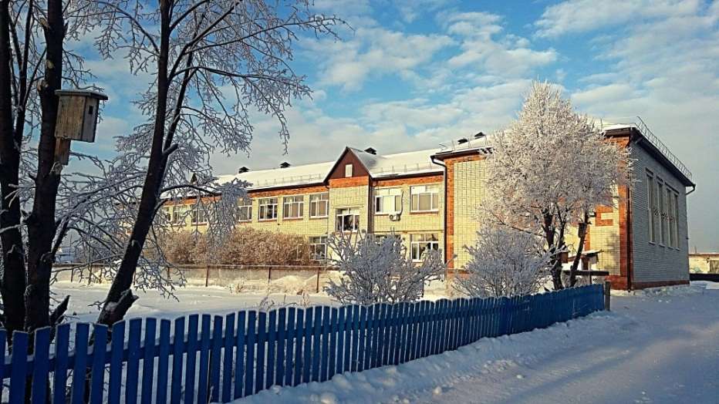

***Наши новости***

***Весёлые старты***

**стр.2**

***Зимняя викторина***

**стр.3**

***День зимних именниников***

**стр.4**

***Турнир по шашкам***

**стр.5**

***ПОСИДЕЛКИ У САМОВАРА***

**стр.6**

***«Своя игра»***

**Стр.7**

**Рожденственские встречи**

**Стр.8**

***Литературная гостиная***

***"Поэт в России больше чем поэт***

***Стр.9***

**Весёлые старты**

2

**«Новоатьяловская СОШ»**

**1 января 2021 год**

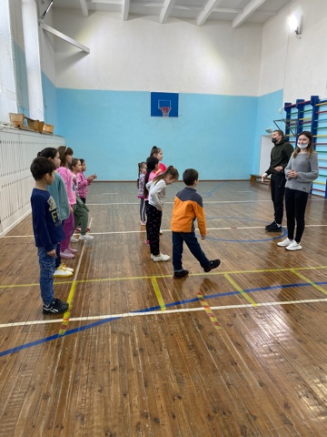30 декабря провели игру «Весёлые старты». Участвовали 2 команды  
1. Команда Пасынкова Василина (капитан команды), Абдрашитова Камилла, Баширов Ридан, Исхакова Аида, Юсупбаева Мадина.  
2. Тильмухаметова Азалия (капитан команды), Халилова Самира, Дусмухаметов Денис, Дусмухаметова Джамиля.

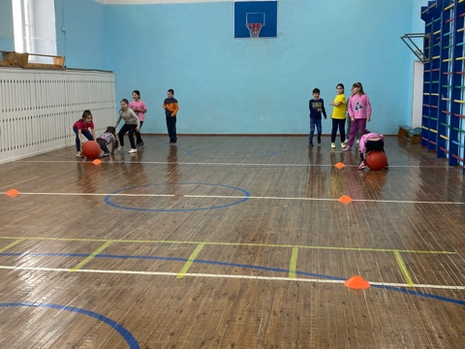Победила команда Тильмухаметовой Азалии.  Поздравляем!



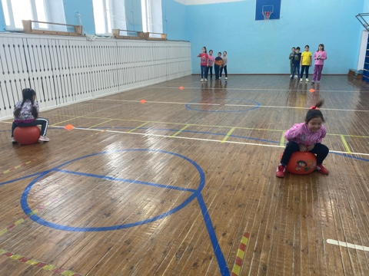

Статью подготовили ученики 6-го класса

**Зимняя викторина**

3

**«Новоатьяловская СОШ»**

**1 января 2021 год**

**5 января состоялась «Зимняя викторина" для учащихся 9 классов, провела Классный руководитель Кадырова Альфия Ильдусовна 😊**

**Викторина позволила обучающимся задуматься над теми вещами, которые раньше ускользали от их внимания, увидеть “необычное” в “обычном”, познакомиться с некоторыми интересными фактами из жизни ученых-физиков, разгадать кроссворд и даже удивиться. Задания викторины помогут заглянуть за границы предмета, способствуют развитию логического мышления, творчества.**

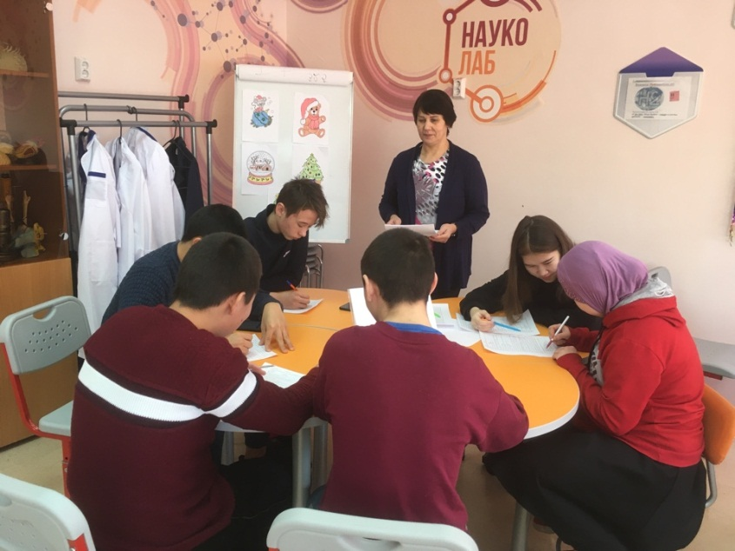



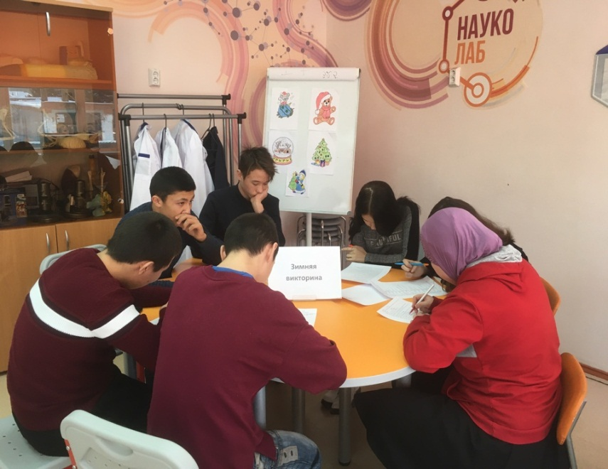

Статью подготовили ученики 9-го класса

**Статью подготовили ученики 5-го класса**

**День зимних именниников**

4

**«Новоатьяловская СОШ»**

**1 января 2021 год**

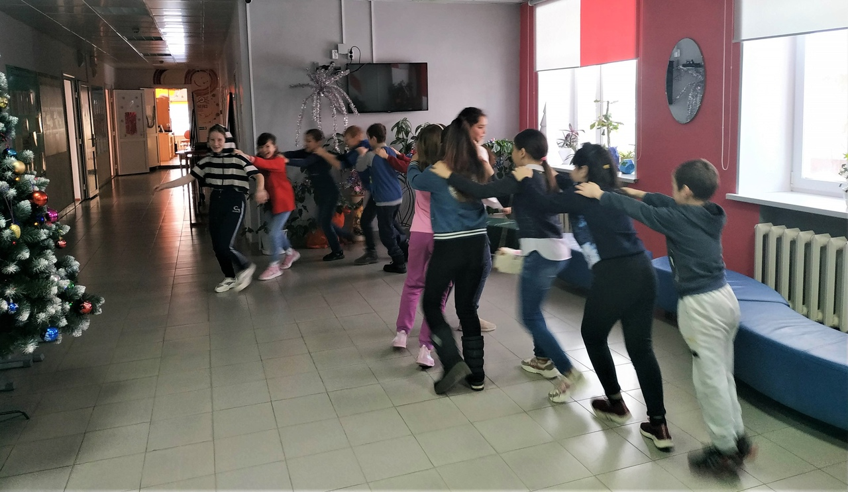

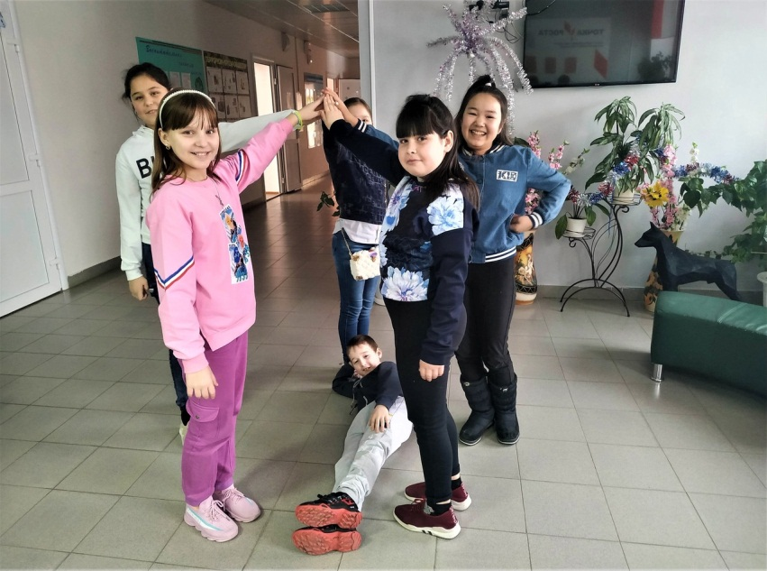 **4 января шумно и весело прошёл день зимних именинников, который организовала классный руководитель 5 класса Хайруллина Гузалия Калковна.  
 Дети отгадывали загадки, пели песни, играли в весёлые игры.  
 Все участники получили пятёрки по предмету актёрское мастерство.  
 Изображали Статую Свободы, Эйфелеву башню, разводные мосты Петербурга.  
 В завершение устроили небольшое чаепитие.**

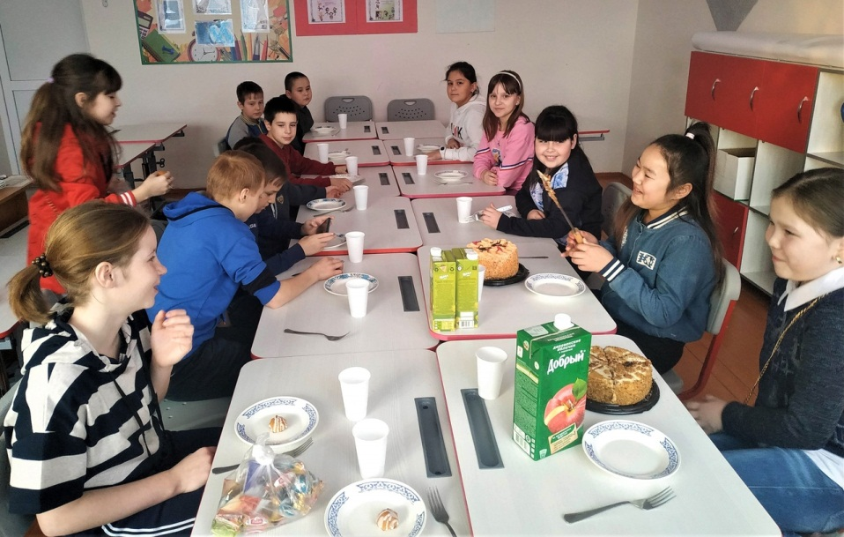

Статью подготовили ученики 5-го класса

**Турнир по шашкам**

5

**«Новоатьяловская СОШ»**

**1 января 2021 год**

**6 января прошел турнир по шашкам среди 1-4 классов и 5-11 классов.**

**Получились следующие результаты:**

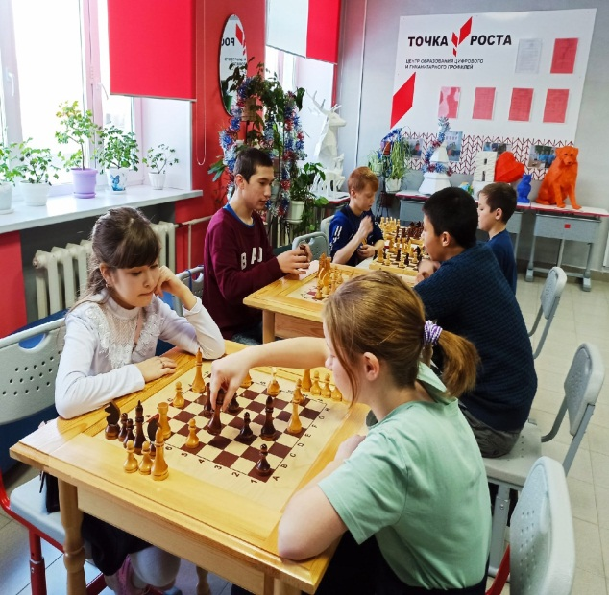

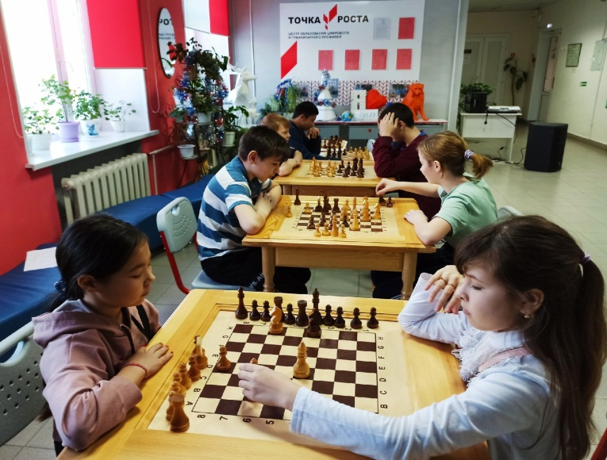

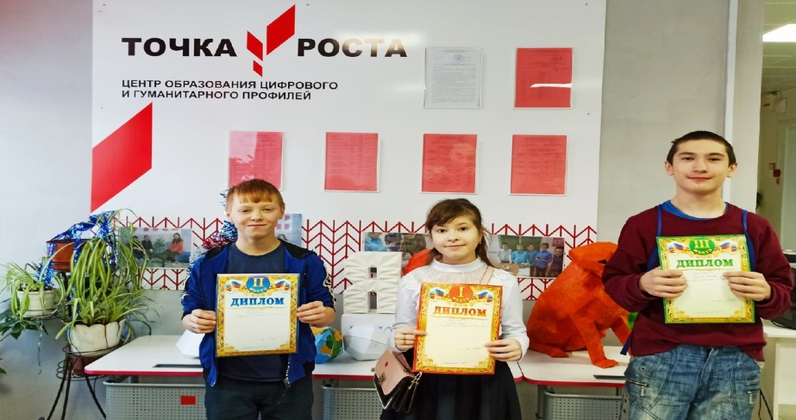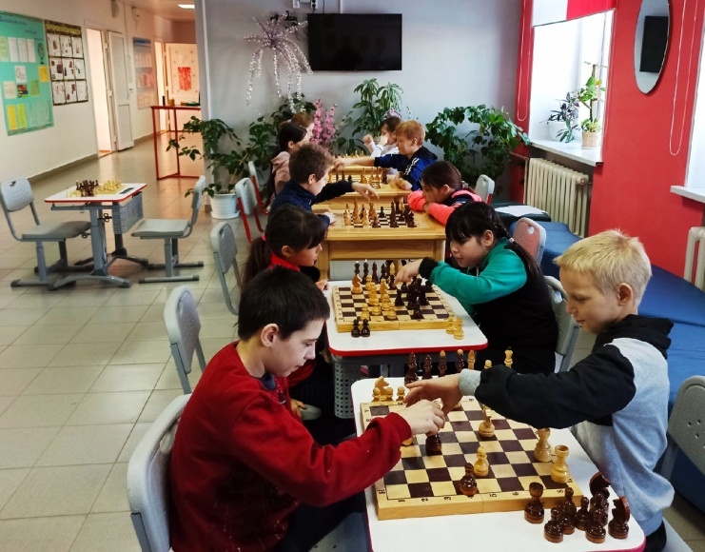

Статью подготовили ученики 7-го класса

**ПОСИДЕЛКИ У САМОВАРА**

6

**«Новоатьяловская СОШ»**

**1 января 2021 год**

**7-го января  у 2-го класса прошли посиделки у самовара.    
 Идею проведения такого мероприятия подала учитель Юлия Рамильевна. Она же подготовила и показала презентацию с фотографиями самых старинных и самых необычных самоваров.**

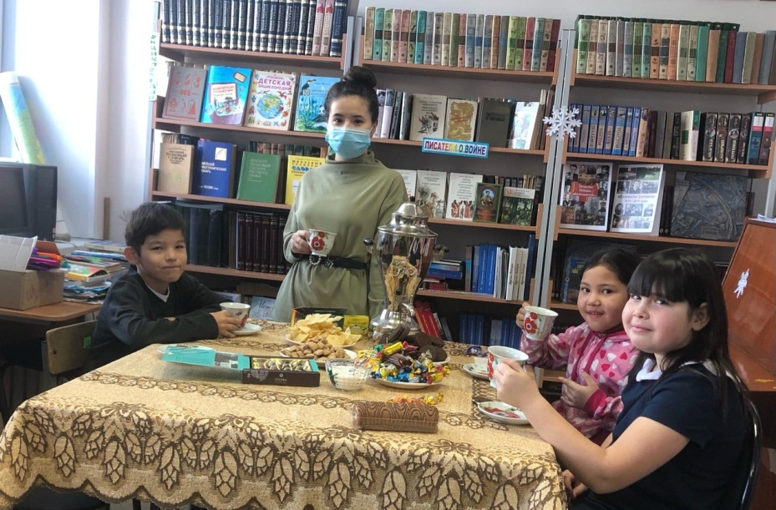 **Библиотекарь Татьяна Владимировна приготовила викторину.**

**Пили чай, делились впечатлениями о каникулах, отгадывали загадки, играли в «стикеры».**

**Маша Рутт принесла вкуснейший хворост, приготовленный по особому рецепту**

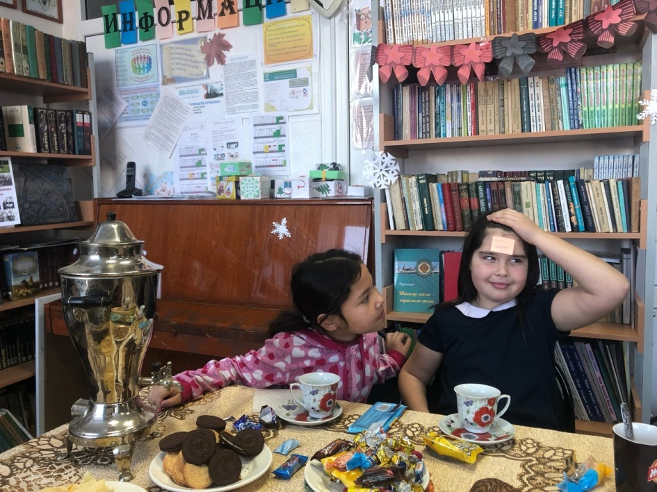



Статью подготовили ученики 9-го класса

**«Своя игра»**

Мавлюдова Диля, 4класс

Даминова Диля, 4класс

7

**«Новоатьяловская СОШ»**

**1 января 2021 год**

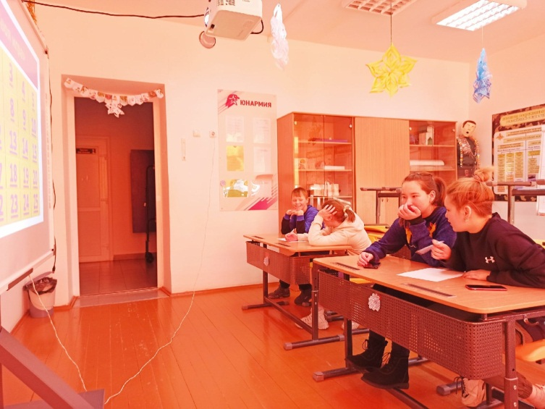**7-го января для 5-6 классов состоялась интеллектуальная "Своя игра" Вместе с Исхаковым Рафкатом Нахимовичем.   
 Игра представляла собой аналог существующей телевикторины "Своя игра". В этой игре, как и там, главной задачей участников являлось правильно ответить на вопросы из различных областей знаний по определенным категориям. Каждый вопрос имел свою стоимость (от 10 до 50 баллов), где сложность вопросов зависела от выбранной категории: чем больше балловая стоимость вопроса, тем сложнее был вопрос.**

**"Своя игра" состояла из двух раундов. Каждый раунд имел по 5 разделов: география, столицы, известные люди и события, достопримечательности, культура, спорт и всякая всячина и секрет, напоминающий нам "кота в мешке" из оригинальной версии "Своей игры". Согласно правилам игры, если команда-участник давала верный ответ, баллы переходили к ним и у них появлялась возможность выбирать свою категорию вопроса.**

**Команды интеллектуалы работали активно и слаженно, максимально используя свои знания. Борьба была очень напряженная. Ни одна команда не хотела уступать победу своим соперникам. Победила дружба!**

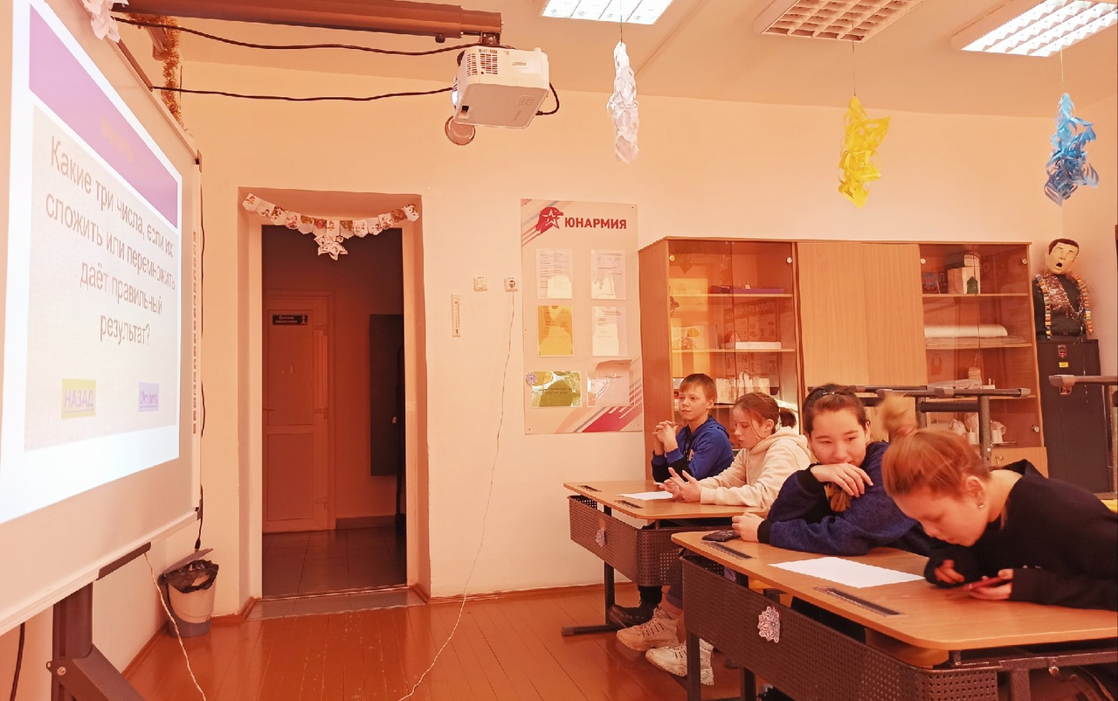

**Рожденственские встречи**

8

**«Новоатьяловская СОШ»**

**1 января 2021 год**

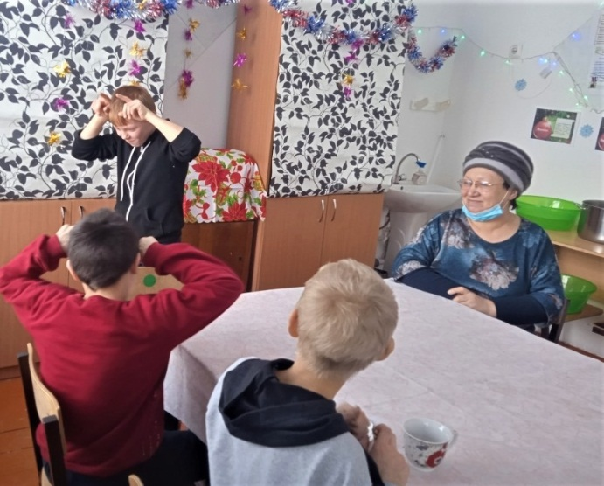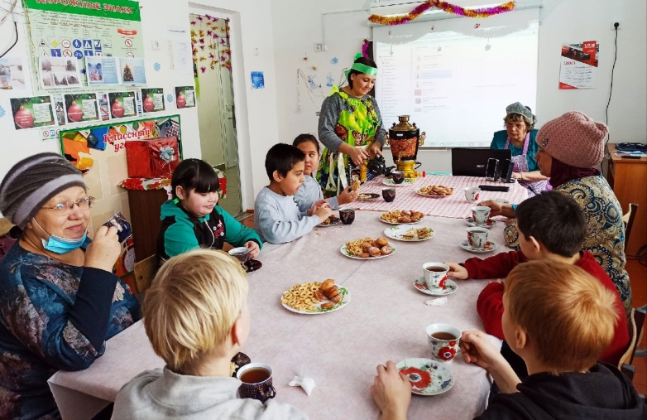**8 января для детей с ОВЗ и инвалидов прошли Рождественские встречи. Провели мероприятие соц. педагог Тузбакова Р.Р. и библиотекарь Галейдина Т.В.  
 Дети узнали о возникновении праздника Рождества, активно приняли участие в разгадывании загадок, поиграли в игры наших предков.  
 Мероприятие проходило в непринужденной обстановке за чашечкой чая. В конце мероприятия каждый получил новогоднее пожелание и сладкий сувенир с сюрпризом.**

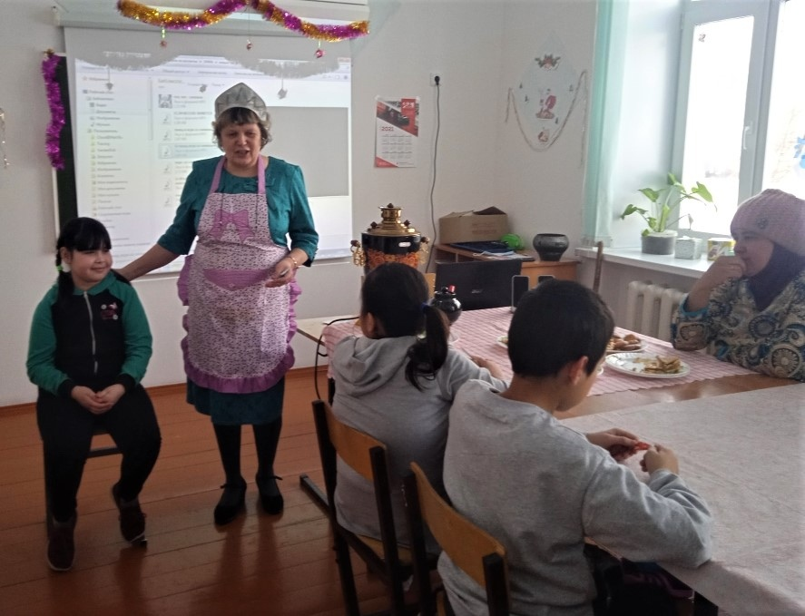

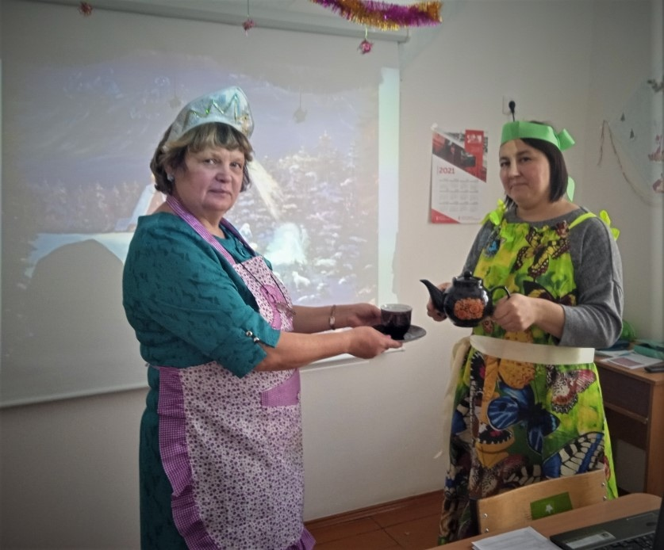

***Литературная гостиная***

9

***"Поэт в России больше чем поэт***

**«Новоатьяловская СОШ»**

**1 января 2021 год**

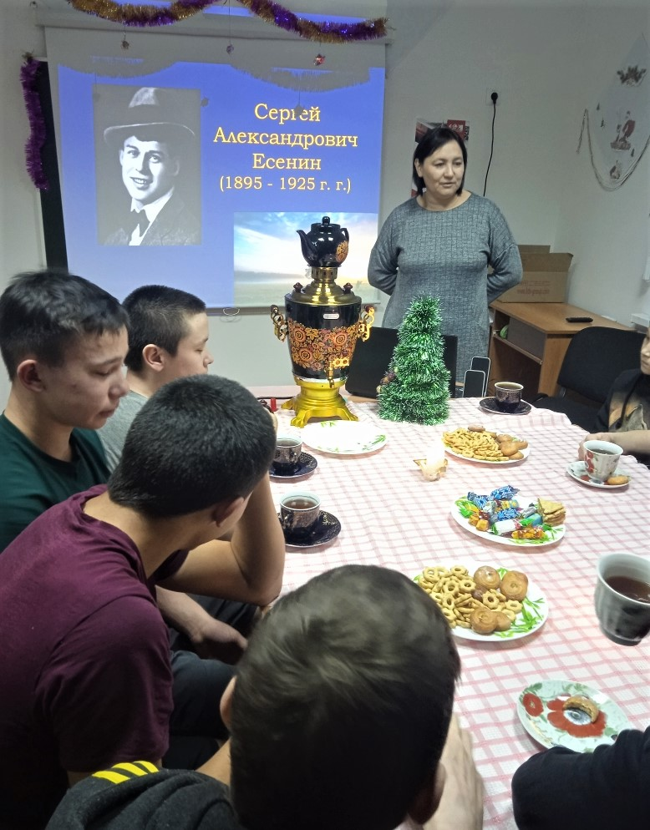 **В память С. А. Есенина была посвящена литературная гостиная "Поэт в России больше чем поэт". Мероприятие провела учитель русского языка Тузбакова Р.Р. Слушали стихотворения про красоту родного края, слушали романсы в исполнении Малинина и Новикова.**

**Мероприятие проходило при свечах в теплой обстановке за чашечкой чая.**

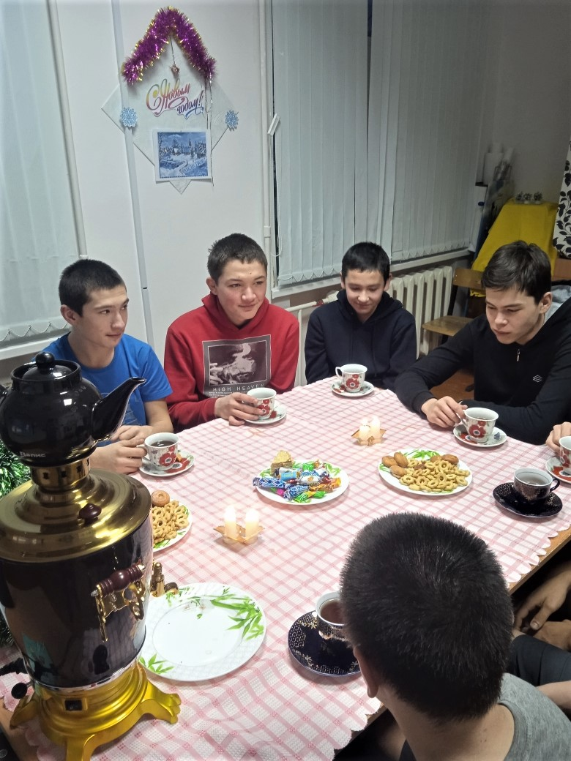

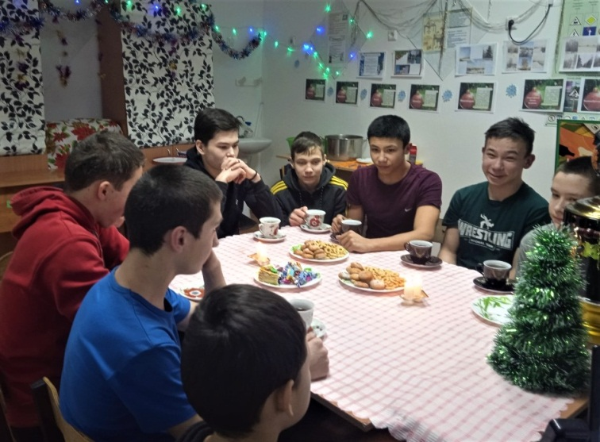

**Пожелания и объявления**

10

**«Новоатьяловская СОШ»**

**1 января 2021 год**

**Поздравляем именинников января!**

**А именно Бутову Алсу, Ибатуллину Ильвину, Кадырову Рузанну, Наврузова Абдуллу, Назарова Аслана, Нурмухамедову Милию, , Хакимова Азиза, Халидуллина Данияра, Юсупбаеву Мадину, Абганеева Рузиля!**

**Желаем вам успехов в учебе, творческих начинаний, здоровья и веселого настроения**





**Руководитель: Усманова Юлия Рамильевна**

**Главный редактор:Кадырова Зарина , ученица 9-го класса**

**Газета выходит один раз в месяц**

**Мы находимся по адресу: 627050, Ялуторовский район, село Новоатьялово, ул.Школьная 20**

**Телефон: 8-345-35-34-1-60**

**E-mail: novoat_school@inbox.ru**